PHIẾU HỌC TẬP C# [02] - CÁC CẤU TRÚC ĐIỀU KHIỂN VÀ
VÒNG LẶP
Họ và tên: Nguyễn Xuân Quang

Lớp: CNTT-1809
Video đã xem (Link): https://youtu.be/9kohr6pMwag?si=XwK66MwOOQ1cLV3d

1. Kiến thức cốt lõi (Các cú pháp quan trọng)
Sau khi xem video, hãy hoàn thành bảng sau:

Cấu trúc | Cú pháp C# | Mục đích | Ví dụ
if...else | if (điều kiện) { ... } else { ... } | Thực hiện một câu lệnh nếu một điều kiện là True và một câu lệnh khác nếu điều kiện là False | int so = -5;  if (so > 0) Console.WriteLine("Số dương.");  else Console.WriteLine("Số âm hoặc bằng 0.");
switch | switch (biến) { case:  break; } | So sánh một biến/biểu thức với nhiều giá trị khác nhau và thực hiện khối lệnh tương ứng. | int ngay = 4;  switch (ngay) {  case 1: Console.WriteLine("Hôm nay là Thứ Hai");  break;  case 4:  Console.WriteLine("Hôm nay là Thứ Năm");  break; case 7: Console.WriteLine("Hôm nay là Chủ Nhật");  break; default: Console.WriteLine("Ngày giữa tuần không xác định");  break;  }
for | for (int i = 0; i < n; i++) { } | Lặp lại khối lệnh với số lần lặp đã xác định (thường dùng để duyệt qua mảng/danh sách). | int soLanLap = 4;  for (int i = 0; i < soLanLap; i++) { Console.WriteLine($"Lần lặp thứ: {i + 1}"); }
while | while (điều kiện) { } | Lặp lại khối lệnh chừng nào điều kiện còn True.Vòng lặp có thể không chạy lần nào | int demNguoc = 3; while (demNguoc > 0)  // Kiểm tra điều kiện: (3>0), (2>0), (1>0), (0>0) -> False  { Console.WriteLine($"Còn {demNguoc} giây..."); demNguoc--;  // Giảm biến đếm, rất quan trọng  }  Console.WriteLine("Hết giờ!");
do...while | do { } while (điều kiện); | Lặp lại khối lệnh ít nhất một lần, sau đó kiểm tra điều kiện để quyết định lặp tiếp hay không. | int giaTri = 10;  do {  // Khối lệnh này chạy lần đầu tiên Console.WriteLine("Khối lệnh được thực thi.");  } while (giaTri < 5);

2. Ví dụ thực hành (Bắt buộc)
Kịch bản: Bạn sẽ tạo một chương trình quản lý điểm sinh viên đơn giản sử dụng if/else và vòng lặp.

Code Khởi đầu (Starter Code):

using System;

class Program

{

static void Main()

{

Console.WriteLine("=== Chương trình Xếp loại Sinh viên ===\n");

// TODO 1: Khai báo biến thông tin sinh viên

// string hoVaTen = "Nguyễn Văn A"; (Thay bằng tên của bạn)

// double diem = 7.5; (Thay bằng điểm của bạn)

// TODO 2: In ra thông tin sinh viên

// Console.WriteLine($"Họ tên: {hoVaTen}");

// Console.WriteLine($"Điểm: {diem}\n");

// TODO 3: Viết cấu trúc if/else if/else để xếp loại

// Tiêu chí:

// - Nếu điểm >= 8.5 => "Giỏi"

// - Nếu điểm >= 7.0 => "Khá"

// - Nếu điểm >= 5.5 => "Trung bình"

// - Nếu điểm < 5.5 => "Yếu"

// (Viết code của bạn tại đây)

// TODO 4: Viết vòng lặp for để in ra bảng điểm của 3 sinh viên

// Gợi ý: Tạo 2 mảng lưu tên và điểm, rồi dùng for để duyệt

string[] tenSV = { "Nguyễn Văn A", "Trần Thị B", "Lê Văn C" };

double[] diemSV = { 8.5, 7.2, 5.8 };

Console.WriteLine("\n=== Bảng Điểm ===");

for (int i = 0; i < tenSV.Length; i++)

{

// TODO 5: In ra tên, điểm và xếp loại của từng sinh viên

// (Viết code của bạn tại đây)

}

// TODO 6: (Tùy chọn) Dùng while loop để tính tổng điểm

// Gợi ý: Duyệt mảng diemSV và cộng tất cả lại

double tongDiem = 0;

int j = 0;

while (j < diemSV.Length)

{

// (Viết code của bạn tại đây)
j++;

}

Console.WriteLine($"\nTổng điểm: {tongDiem}");

Console.WriteLine($"Điểm trung bình: {tongDiem / diemSV.Length:F2}");

}

}

3. Yêu cầu Bằng chứng (Proof of Work)
- Code đã hoàn thiện: Dán toàn bộ code của file Program.cs.

using System;

class baitap2
{
static void Main()
{
Console.WriteLine("=== Chương trình Xếp loại Sinh viên ===\n");

// TODO 1: Khai báo biến thông tin sinh viên
string hoVaTen = "Nguyễn Văn A"; // Thay bằng tên của bạn
double diem = 7.5; // Thay bằng điểm của bạn

// TODO 2: In ra thông tin sinh viên
Console.WriteLine($"Họ tên: {hoVaTen}");
Console.WriteLine($"Điểm: {diem}\n");

// TODO 3: Viết cấu trúc if/else if/else để xếp loại
string xepLoai;

if (diem >= 8.5)
xepLoai = "Giỏi";
else if (diem >= 7.0)
xepLoai = "Khá";
else if (diem >= 5.5)
xepLoai = "Trung bình";
else
xepLoai = "Yếu";

Console.WriteLine($"Xếp loại: {xepLoai}\n");

// TODO 4: Bảng điểm 3 sinh viên
string[] tenSV = { "Nguyễn Văn nam", "Trần Thị hoa", "Lê Văn liêm" };
double[] diemSV = { 8.5, 7.2, 5.8 };

Console.WriteLine("=== Bảng Điểm ===");

for (int i = 0; i < tenSV.Length; i++)
{
// TODO 5: In ra tên, điểm và xếp loại
string loai;

if (diemSV[i] >= 8.5)
loai = "Giỏi";
else if (diemSV[i] >= 7.0)
loai = "Khá";
else if (diemSV[i] >= 5.5)
loai = "Trung bình";
else
loai = "Yếu";

Console.WriteLine($"{tenSV[i]} - Điểm: {diemSV[i]} - Xếp loại: {loai}");
}

// TODO 6: While loop tính tổng điểm
double tongDiem = 0;
int j = 0;

while (j < diemSV.Length)
{
tongDiem += diemSV[j];
j++;
}

Console.WriteLine($"\nTổng điểm: {tongDiem}");
Console.WriteLine($"Điểm trung bình: {tongDiem / diemSV.Length:F2}");
}
}

- Ảnh chụp màn hình Kết quả: Chạy chương trình và chụp ảnh output.

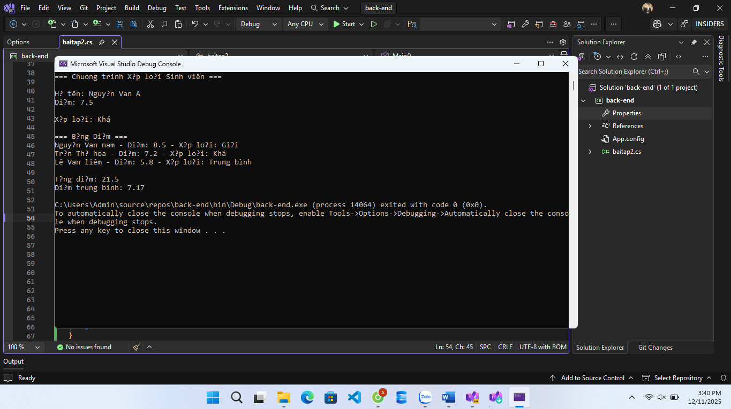4. Câu hỏi Phản biện (Bắt buộc)
Một điều tôi chưa hiểu rõ hoặc muốn hỏi thêm:

(Ví dụ: "Sự khác biệt giữa for và while là gì? Khi nào dùng cái nào?", "Tại sao cần mảng? Nó dùng để làm gì?")

Sự khác biệt giữa biến cục bộ và biến toàn cục là gì? Khi nào nên dùng biến toàn cục

